昆明理工大学2018年硕士研究生招生入学考试试题(A卷)

考试科目代码：815 考试科目名称 ：电子技术（含模拟、数字部分）

考生答题须知
- 所有题目（包括填空、选择、图表等类型题目）答题答案必须做在考点发给的答题纸上，做在本试题册上无效。请考生务必在答题纸上写清题号。
- 评卷时不评阅本试题册，答题如有做在本试题册上而影响成绩的，后果由考生自己负责。
- 答题时一律使用蓝、黑色墨水笔或圆珠笔作答（画图可用铅笔），用其它笔答题不给分。
- 答题时不准使用涂改液等具有明显标记的涂改用品。
一、单选题（30分）
1.u_{GS}=0时，能够工作在恒流区的场效应管有 （ ）。 （3分）
A. 结型关 B.增强型MOS管 C.耗尽型MOS管
2．某放大电路在负载开路时的输出电压为6V，当接入2KΩ负载后，其输出电压降为4V，这表明放大电路的输出电阻R_{o}为（ ）。 （3分）
A. 10KΩ B. 2KΩ C. 1KΩ D. 0.5KΩ
3.图1中甲乙两个三极管，在电源电压为12V时，各电极对地电位如所示，由此可判断三极管（ ）。（3分）
A.甲处于截止区域，乙损坏 B.甲损坏，乙处于截止区域 C.都处于截止区域
D.都损坏

10.8V
图1
甲
乙
0.6V
4.用指针式万用表的R×100档测得某二极管的正向电阻值为500Ω，若改用R×1K档，测量同一二极管，则其正向电阻值（ ）。（3分）
A.不变 B.增加 C.减小 D.不能确定

5．电路如图2所示，其输出电压uO等于( )。（3分）

A. B. C.

昆明理工大学2018年硕士研究生招生入学考试试题
+
-
A_{u}
图2

6.为 测 量 稳 压 电 路 中 通 过 稳 压 管 的 电 流， 将 直 流 电 流 表 A 串 入 稳 压管 支 路， 如 图3 所 示， 若 电 流 表 的 内 阻 不 可 忽 略， 则 结 果 是（ ）。
（3分）
A. 使 稳 压 电 路 的 稳 压 性 能 变 好； B. 使 稳 压 电 路 的 稳 压 性 能 变 坏； C. 不 影 响 稳 压 电 路 的 稳 压 性 能； D. 使 稳 压 管 的 稳 定 电 压 减 小；
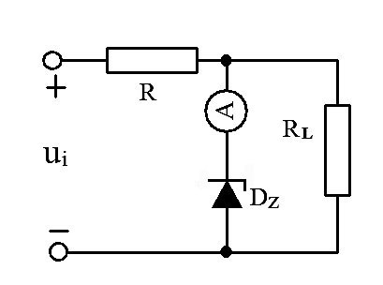
图3

7.对两级共射阻容耦合交流放大器，希望稳定其输出信号电压，并提高其输入电阻，要求从第二级至第一级引入的反馈为( )。（3分）
A. 串联电压负反馈 B. 串联电流负反馈 C. 并联电压负反馈 D.并联电流负反馈

8.放大电路如图4所示，其输入电阻$r_{i}$的正确表达式是（ ）。（3分）
A. $R_{S}$+[(rbe+(1+)R1)]//R1 B. ($R_{S}$//R1)//[rbe+(1+)(R2//RL)]

C. R1//[rbe+(1+)R2] D.R1//[(rbe+(1+)(R2//RL)]

昆明理工大学2018年硕士研究生招生入学考试试题
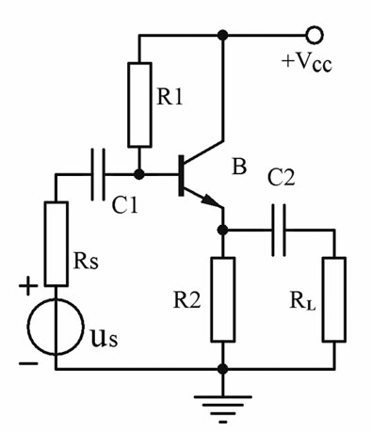
图4

9.一 个 正 弦 波 振 荡 器 的 反 馈 系 数 $F=0\text{.}\text{025}∠{\text{180}}^{°}$，若 该 振 荡 器 能 够 维 持 稳 定 振 荡，则 开 环 电 压 放 大 倍 数 $A_{u}$ 必 须 等 于 （ ）。（3分）
A. $\text{50}∠{\text{360}}^{°}$ B. $\text{100}∠0^{°}$ C. $−\text{40}∠−{\text{180}}^{°}$ D. $\text{40}∠−{\text{180}}^{°}$
10.集成运算放大器输入级采用差动放大电路的主要目地应为（ ）。（3分）
A、稳定放大倍数 B、提高输入电阻 C、克服零漂 D、扩宽频带

二、填空题（20分）
1．在函数F=AB+CD的真值表中，F=1的状态有 （ ）个 。 （4分）
2．RAM字扩展的方法是利用新增加的地址线去控制各片RAM的（ ）端，如果用容量为 1K×4的芯片组成16K×8存储器，所需的片数为（ ）。 （4分）

3.具有8个、、12个、16个触发器个数的二进制异步计数器，各有（ ）、（ ）、
( )个状态。 （4分）
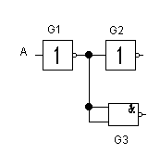
图5

4.由TTL门组成的电路如图5所示。已知它们的输入低电平电流I_{IL}为1.5mA，输入高电平电流I_{IH}为0.05mA。当A为1时，G₂，G₃门对G₁构成（ ）负载，G₁的（ ）电流为（ ）mA；当A为0时，G₂，G₃门对G₁构成（ ）负载，G₁的（ ）电流为（ ）mA。 （4分）

昆明理工大学2018年硕士研究生招生入学考试试题
5.图 6所示电路的逻辑表达为F= ( )。 (4分)
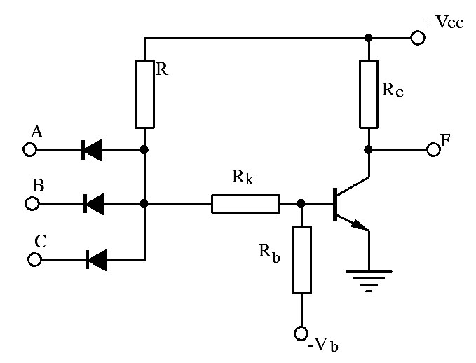
图6

三、模拟电路部分(本部分共4大题，总计50分)
1.电路如图所示，场效应管的夹断电压$U_{\text{GS}(\text{off})}=−4V$，饱和率漏极电流$I_{\text{DSS}}=4\text{mA}$，试问：为保证$R_{L}$上的电流为恒流，$R_{L}$的取值范围应为多少？（13分）
+V_{DD}
(+12V)

u_{O}
R_{L}

2.求解如图所示电路的运算关系。（15分）

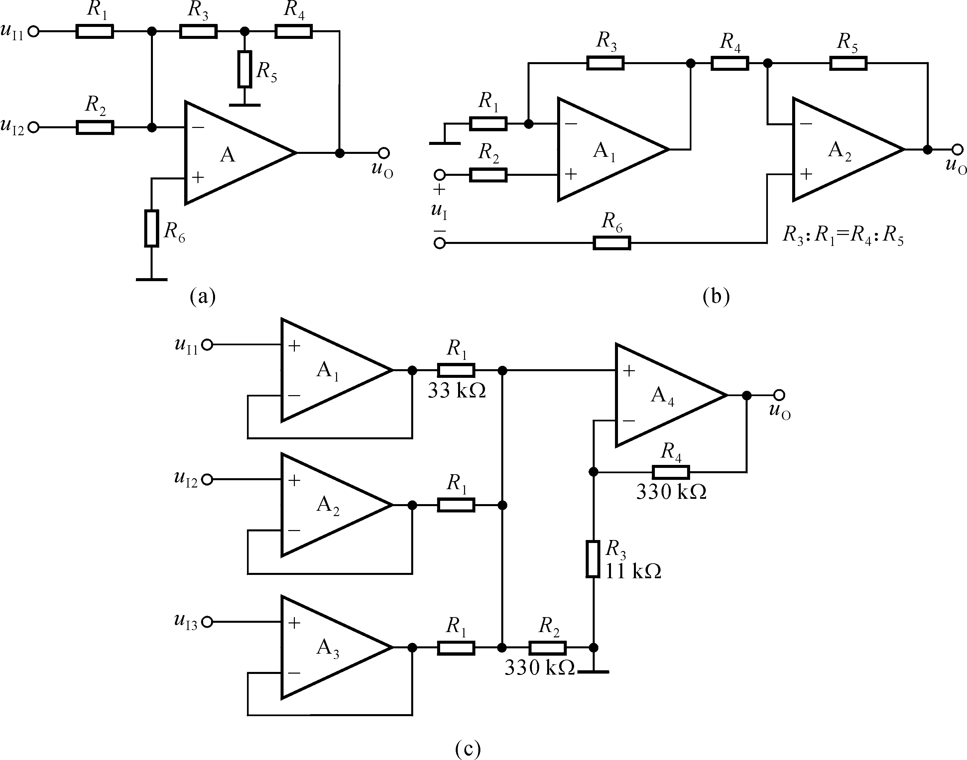

昆明理工大学2018年硕士研究生招生入学考试试题
3.测得放大电路中六只晶体管的直流电位如图所示。在圆圈中画出管子，并分别说明它们的管型（NPN、PNP）是硅管还是锗管。(12分)

4判断图所示电路中引入了哪种组态的交流负反馈，并计算它们的反馈系数和深度负反馈条件下的电压放大倍数。（10分）
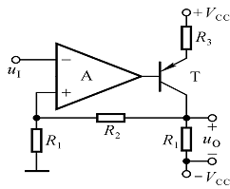

四、数字电路（共4大题，共计50分）

1.用卡诺图法化简含无关项的逻辑函数(7分)、
$Y$($A$,$B$,$C$,$D$) = $\sum{m}$(0，1，3，6，8，12，13，14) + $d$(4，5, 9, 11，15)

昆明理工大学2018年硕士研究生招生入学考试试题
2.分析图中电路的逻辑功能，写出Y_{l}、Y₂的逻辑函数式，列出真值表，指出电路完成什么逻辑功能。(10分)
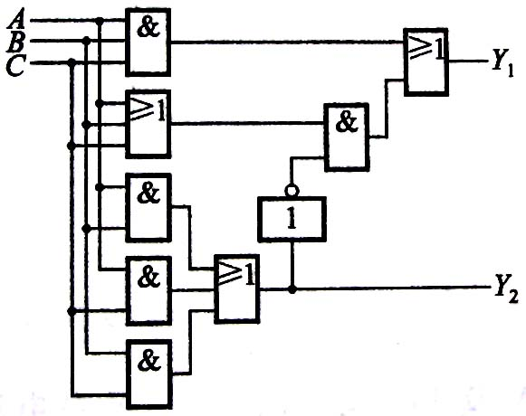
A | B | C | Y₁ | Y₂

3.图中是用555 定时器组成的开机延时电路。若给定$C=\text{25}μF$，$R=\text{91}KΩ$，$V_{\text{CC}}=\text{12}V$、试计算常闭开关S 断开以后经过多长的延迟时间$u_{o}$才跳变为高电平。（8分）
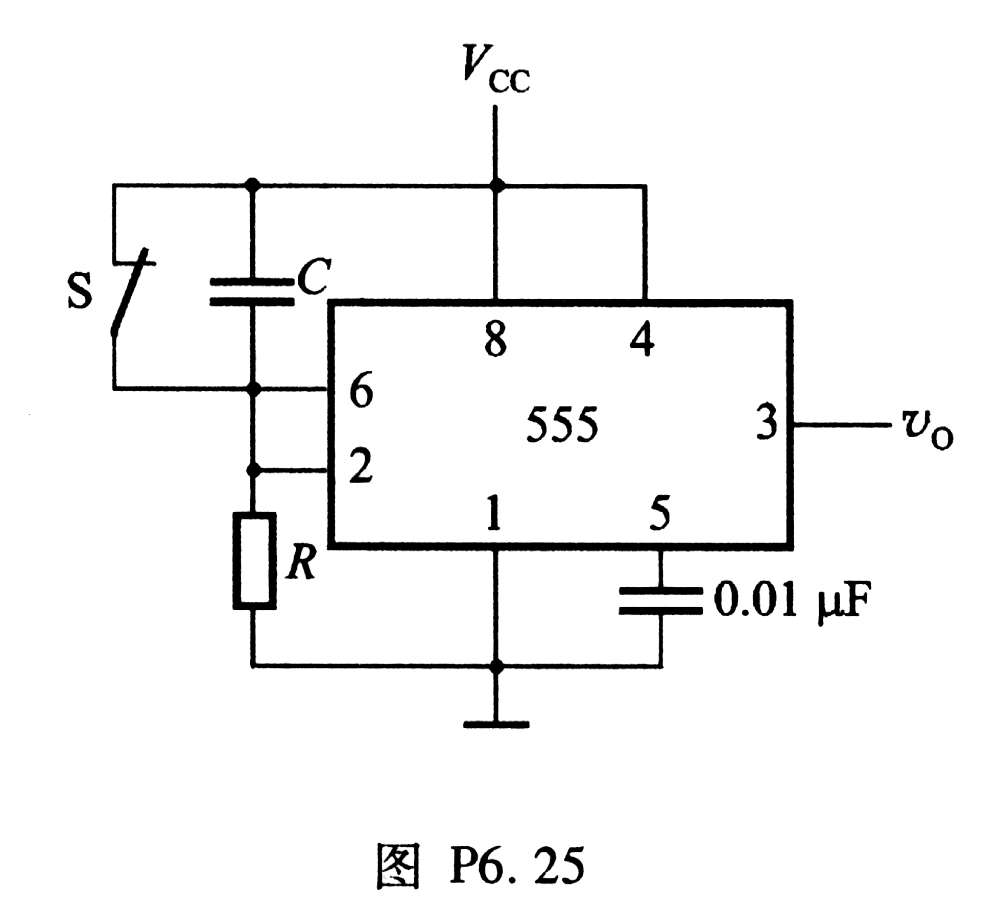

4.用JK触发器设计一个串行数据检测器，要求在连续输入三个或三个以上“1”时输出为1，其余情况下输出为0，并检查电路能否自起动。（25分）

